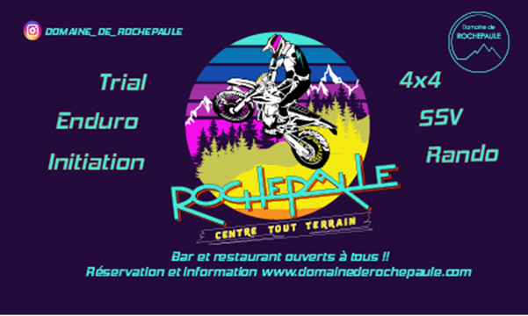

Video : https://domainederochepaule.com/rochepaule-xtreme-rodeo/

Je te mets l’affiche et les bannières si tu as besoin.

N’hésitez pas à nous appeler pour plus d’information.
Meilleures salutations.

Domaine de Rochepaule
Centre tout terrain Bergeron
07320 ROCHEPAULE
Tél : +33 07 82 83 74 44
 | 

